Депутаты

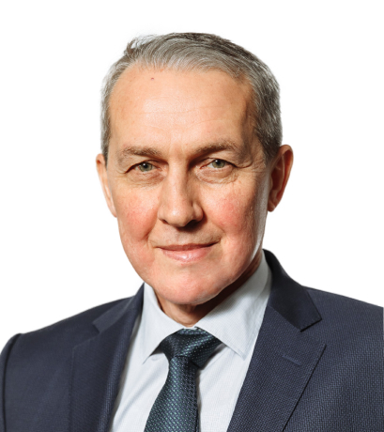
Ларин Валерий Владиславович
Депутат Государственного Собрания Республики Мордовия по Заводскому одномандатному избирательному округу № 9
- Родился 25 июля 1963 года в г. Новокузнецке Кемеровской области. Образование высшее: окончил Сибирский ордена Трудового Красного Знамени металлургический институт им. С. Орджоникидзе по специальности «Металлургия цветных металлов»
- 1985Трудовую деятельность начал в 1985 году электролизником Новокузнецкого алюминиевого завода
- С августа 1985Электролизник, помощник мастера, мастер электролизного цеха Волгоградского алюминиевого завода
- 1987 - 1989Служба в рядах Советской армии
- 1989 - 2005Мастер корпуса, старший мастер, заместитель начальника электролизного цеха по производству, начальник производственного отдела – главный технолог, начальник электролизного цеха ОАО «Волгоградский алюминиевый завод»
- 2005 - 2012Директор по производству и транспорту филиала «Волгоградский алюминиевый завод Сибирско-Уральско-Алюминиевой компании» ОАО «СУАЛ»
- С 2012по настоящее время управляющий директор АО «Рузхиммаш»

Отмечен наградами
- Награжден орденом «За заслуги перед Отечеством» II степени
- Присвоено звание «Почетный металлург»
- Присвоено звание «Почетный машиностроитель»

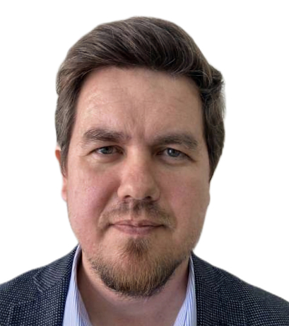
Ледяйкин Евгений Евгеньевич
Депутат Государственного Собрания Республики Мордовия по республиканскому избирательному округу, Большеберезниковско-Кочкуровская региональная группа
- Родился 25 июня 1977 года в селе Паракино Большеберезниковского района Республики Мордовия, образование высшее: окончил Российский Университет дружбы народов по специальности «Строительство»; МГУ имени Н.П. Огарева, аспирантура. Кандидат социологических наук
- 2000 - 2001Кладовщик ООО «АльфапроСПМ»
- 2001 - 2005Руководитель отдела продаж ООО «АльфапроСПМ»
- 2005 - 2010Генеральный директор ООО «Бир Пекс комплект»
- 2010 - 2014Коммерческий директор ООО «Компания БИР ПЕКС»
- 2014 - 2016Директор по развитию ООО «Компания БИР ПЕКС»
- С 2010по настоящее время генеральный директор ООО «Движение»

Отмечен наградами
- Награжден медалью «За межнациональное согласие»
- Имеет Благодарности от Главы Республики Мордовия и Министра культуры, национальной политики и архивного дела Республики Мордовия

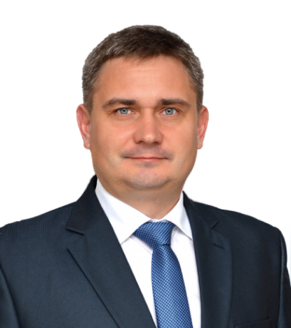
Марачков Сергей Владимирович
Депутат Государственного Собрания Республики Мордовия по республиканскому избирательному округу, Чамзинская региональная группа
- Родился 30 июня 1979 года в Чамзинском районе Мордовской АССР. Образование высшее: окончил Белгородский государственный технологический университет им. В.Г. Шухова по специальности «Химическая технология тугоплавких неметаллических и силикатных материалов»
- 1998 - 2009Ученик помощника машиниста компрессорных установок, мастер смены, заместитель начальника цеха по технологии, начальник цеха Помол Алексеевского цементного завода им. 50-летия СССР ОАО «Мордовцемент»
- 2009 - 2016Заместитель главного технолога Службы главного технолога Планово производственного управления, главный технолог Службы главного технолога планово производственного управления, директор по производству, заместитель генерального директора – директор по производству ПАО «Мордовцемент»
- 2018Управляющий филиалом (по совместительству Генеральный директор ЗАО «Подгоренский цементник» Воронежского филиала АО «ЕВРОЦЕМЕНТ групп»)
- С октября 2018По настоящее время – генеральный директор АО «Мордовцемент»

Отмечен наградами
- Награжден Почетным знаком «За особый вклад в развитие цементной промышленности»

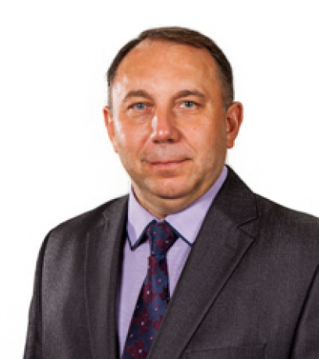
Надейкин Андрей Иванович
Депутат Государственного Собрания Республики Мордовия по Зубово-Полянскому одномандатному избирательному округу № 10
- Родился 18 сентября 1972 года в с. Старое Бадиково Зубово-Полянского района Мордовской АССР. Окончил МГУ имени Н.П.Огарева по специальности «Агрономия»
- 1994 - 1998Главный агроном колхоза «Заря» Зубово-Полянского района
- 1998 - 2000Председатель СПК «Старо-Бадиковский» Зубово-Полянского района
- 2000 - 2003Заместитель главы Зубово-Полянского района, начальник управления сельского хозяйства
- 2003-2006Работал директором Зубово-Полянского хлебоприёмного предприятия
- 2006 - 2007Заместитель председателя товарищества на вере ООО «Вектор и компания»
- С 2007 годаПо настоящее время занимает должность генерального директора ОАО «Зубово-Полянское автотранспортное предприятие»

Отмечен наградами
- Заслуженный работник транспорта Республики Мордовия
- Награждён медалью «За заслуги. В ознаменование 1000-летия единения мордовского народа с народами Российского государства»
- Почётной Грамотой Республики Мордовия
- Объявлена благодарность Министра транспорта Российской Федерации

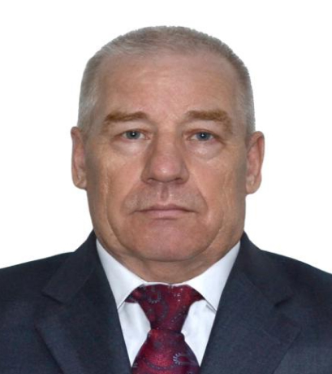
Пивкин Сергей Михайлович
Депутат Государственного Собрания Республики Мордовия по республиканскому избирательному округу, общереспубликанская часть
- Родился 1 января 1961 года в совхозе Восточный Павлодарского района Павлодарской области
- 1984Окончил МГУ им. Н.П. Огарева по специальности «Зоотехния»
- 2010Окончил МГУ им. Н.П. Огарева по специальности «Юриспруденция»
- 1984 - 1988Зоотехник, главный зоотехник колхоза «Дубровки» Краснослободского района Мордовской АССР
- 1988 - 2014Осуществлял службу в органах Министерства внутренних дел Российской Федерации
- 2019 - 2020Специалист службы безопасности ООО АПО «Мокша». В настоящее время является пенсионером МВД

Отмечен наградами
- Награжден медалями МВД России «За отличие в службе» I, II, III степени

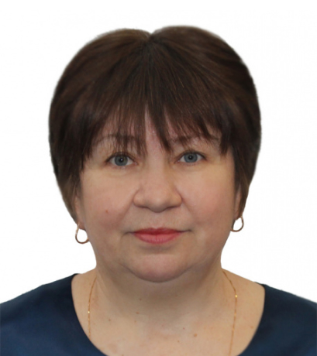
Пиксина Галина Сергеевна
Депутат Государственного Собрания Республики Мордовия по республиканскому избирательному округу, Темниковско-Теньгушевская региональная группа
- Родилась 20 октября 1966 года в г. Темникове Мордовской АССР
- 1989Окончила МГУ имени Н.П. Огарева по специальности «Математика»
- 1989 - 1992Учитель математики Темниковской средней школы № 2
- 1992 - 1995Учитель математики и физики Изосимовской средней школы Ковылкинского района
- 1995 - 1996Воспитатель Темниковской вспомогательной школы
- 1995 - 1999Учитель математики Темниковской вспомогательной школы
- 1999 - 2000Учитель математики и физики Темниковской средней школы № 2
- С июня 2000 - 2002Методист, инспектор Темниковского районного отдела образования
- 2002 - 2006Главный специалист, специалист 1 категории отдела образования
- 2008 - 2009Главный специалист МУ «Управление образования администрации Темниковского муниципального района Республики Мордовия»
- 2009 - 2011Заместитель начальника по работе с учреждениями образования управления по социальной работе администрации Темниковского муниципального района
- 2011 - 2013Заместитель директора по учебно-воспитательной работе Темниковской специальной (коррекционной) общеобразовательной школы-интерната
- С сентября по октябрь 2013Старший специалист 1 разряда прокуратуры Темниковского района
- 2013 - 2014Заместитель директора по учебно-воспитательной работе ГКС(К)ОУ РМ «Темниковская специальная (коррекционная) общеобразовательная школа-интернат VIII вида»
- 2014 - 2015Заведующий практикой ГБПОУ РМ «Темниковский медицинский колледж»
- 2015 - 2017Учитель математики МОУ «Внуковская средняя общеобразовательная школа»
- 2017 - 2019Начальник управления по социальной работе администрации Темниковского муниципального района Республики Мордовия
- С марта по август 2019Заместитель главы – начальник по социальной работе администрации Темниковского района
- С августа 2019Директор МБОУ «Темниковская средняя общеобразовательная школа имени Героя Советского Союза А.И.Семикова»

Отмечен наградами
- Почетный работник общего образования Российской Федерации

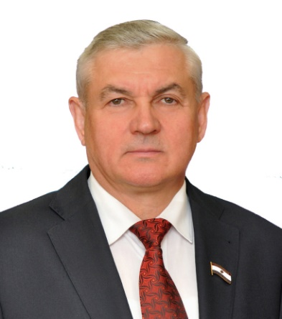
Пинямаскин Анатолий Николаевич
Депутат Государственного Собрания Республики Мордовия по Волгоградскому одномандатному избирательному округу № 6
- Родился 26 ноября 1957 года в с. Мордовское Давыдово Кочкуровского района Республики Мордовия
- 1981Окончил медицинский институт МГУ имени Н.П. Огарева по специальности «Лечебное дело»
- 1981 - 1982Врач-интерн по хирургии Саранской городской клинической больницы № 3
- 1982 - 1984Врач-травматолог-ортопед Теньгушевской центральной районной больницы
- 1984 - 1986Заведующий оргметодкабинетом Теньгушевской центральной районной больницы
- 1986 - 1995Врач-травматолог-ортопед Медико-санитарной части «Резинотехника»
- С октября 1995Главный врач государственного бюджетного учреждения здравоохранения Республики Мордовия «Республиканская клиническая больница № 5»

Отмечен наградами
- Заслуженный врач Российской Федерации
- Заслуженный врач Республики Мордовия, врач высшей квалификационной категории
- Награжден медалью «За заслуги в ознаменование 1000-летия единения мордовского народа с народами Российского государства»
- Орденом Славы III степени
- Медалью «За заслуги перед Республикой Мордовия»

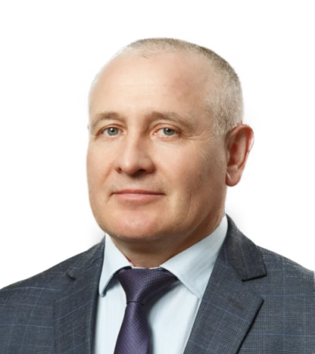
Подмарев Михаил Николаевич
Депутат Государственного Собрания Республики Мордовия по Атяшевско-Дубенскому одномандатному избирательному округу № 3
- Родился 29 марта 1972 года в с. Тазнеево Атяшевского района Мордовской АССР
- 2005Окончил ГОУ ВПО «Нижегородская академия Министерства внутренних дел Российской Федерации» (Саранский филиал) по специальности «Юриспруденция»
- 1993 - 2014Служба в Министерстве внутренних дел по Республике Мордовия
- 2014 - 2015Заместитель директора по безопасности, заместитель генерального директора ЗАО «Агро-Атяшево»
- 2015 - 2021Управляющий площадкой, начальник отдела безопасности, заместитель генерального директора по безопасности, директор по безопасности, советник по безопасности ООО «Мясоперерабатывающий комплекс «Атяшевский»
- С 2021Заместитель генерального директора по связям с органами государственной власти ООО «Талина-Инвест»

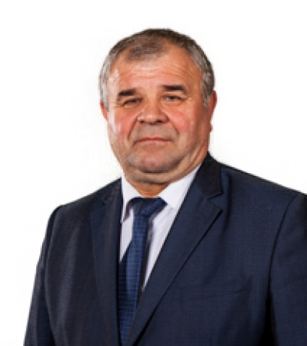
Поздняков Александр Ильич
Депутат Государственного Собрания Республики Мордовия по Большеберезниковско-Кочкуровскому одномандатному избирательному округу № 4
- Родился 19 ноября 1956 года в с. Семилей Кочкуровского района Мордовской АССР. Образование высшее: окончил Мордовский государственный университет им. Н.П.Огарева по специальности «Технология машиностроения, металлорежущие станки и инструменты»
- 1978 - 1984До службы в Советской Армии работал токарем на заводе «Электровыпрямитель». С 1978 по 1984 год – слесарь, слесарь-обкатчик, старший инженер-технолог Кочкуровского объединения «Сельхозтехника»
- 1984 - 1986Главный инженер Кочкуровского объединения «Сельхозхимия»
- 1986 - 1988Главный инженер Госсельтехнадзора Кочкуровского агропромышленного объединения
- 1988 - 1992Председатель производственного объединения «Кочкуровагропромхимия»
- 1992 - 2004Генеральный директор ОАО Агрофирма «Норов»
- 2004 - 2006Глава администрации Кочкуровского муниципального района
- 2006 - 2018Генеральный директор ОАО Агрофирма «Норов»
- С 2018Председатель Группы компаний «Норов»

Отмечен наградами
- Заслуженный работник сельского хозяйства Российской Федерации и Республики Мордовия
- Награжден орденом Славы III и II степени Республики Мордовия
- Золотой медалью Министерства сельского хозяйства Российской Федерации «За вклад в развитие агропромышленного комплекса России»
- Почётной Грамотой Совета Федерации Федерального Собрания Российской Федерации
- Почетной грамотой Министерства сельского хозяйства Российской Федерации
- Лауреат Государственных премий Республики Мордовия
- Присужден почетный приз Главы Республики Мордовия «Аграрная слава»
- Объявлена Благодарность Секретаря Генерального совета Партии «ЕДИНАЯ РОССИЯ»

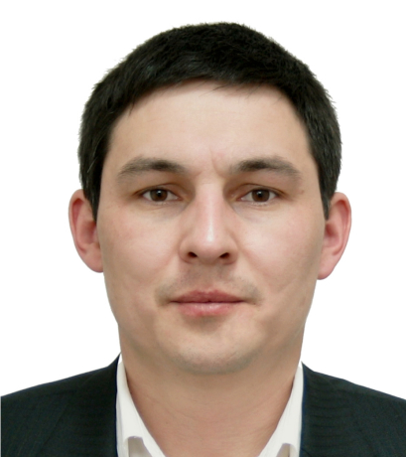
Раимов Ринат Рафикович
Депутат Государственного Собрания Республики Мордовия по республиканскому избирательному округу, Атяшевско-Дубёнская региональная группа
- Родился 11 октября 1983 года в с. Ломаты Дубёнского района Мордовской АССР. Окончил МГУ имени Н.П.Огарева по специальностям «Агрономия», «Финансы и кредит». Прошел обучение по Президентской программе подготовки управленческих кадров
- С 2009 года по февраль 2023 годаИндивидуальный предприниматель
- С 16 февраля 2023Руководитель департамента взаимодействия с органами власти и делового обучения торгово-промышленной Палаты Республики Мордовия
- С 24 марта 2023 годаДиректор торгово-промышленной Палаты Республики Мордовия

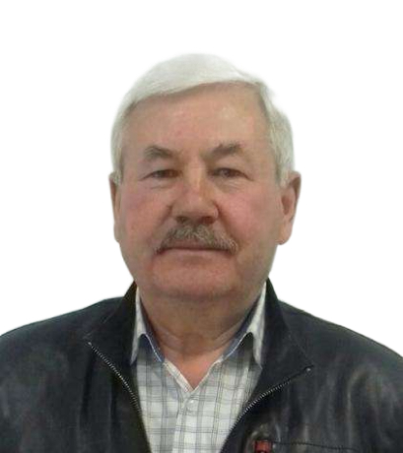
Рубцов Виктор Иванович
Депутат Государственного Собрания Республики Мордовия по Кадошкинско-Старошайговскому одномандатному избирательному округу № 13
- Родился 15 сентября 1956 года в д. Погибаловка Починковского района Горьковской области
- 1985Окончил МГУ имени Н.П. Огарева по специальности «Механизация сельского хозяйства»
- 1978 - 1980Инженер-механик колхоза имени Калинина
- 1980 - 1986Механик, главный инженер-механик, освобожденный секретарь парткома совхоза «Новотроицкий»
- 1986 - 1996Председатель колхоза имени Орджоникидзе. С 1996 по 2005 год – директор СХПК «Конопатский»
- С августа 2005По настоящее время является директором ООО «Конопатское»

Отмечен наградами
- Награжден орденом Славы III степени
- Медалью «За заслуги. В ознаменование 1000-летия единения мордовского народа с народами Российского государства»
- Почетной Грамотой Государственного Собрания Республики Мордовия
- Почетной грамотой Правительства Республики Мордовия
- Почетным знаком Главы Республики Мордовия «За личный вклад в развитие Республики Мордовия»
- Лауреат премии Главы Республики Мордовия

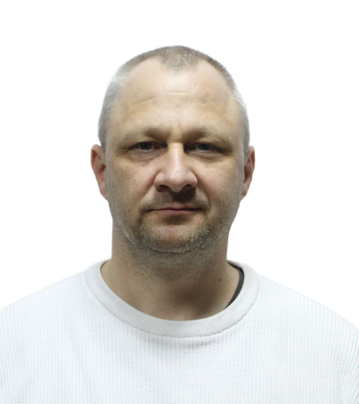
Ручин Александр Борисович
Депутат Государственного Собрания Республики Мордовия по Темниковско-Теньгушевскому одномандатному избирательному округу № 20
- Родился 6 августа 1975 года в г. Саранске Мордовской АССР
- 1997Образование высшее: окончил МГУ имени Н.П. Огарева по специальности «Биология», Доктор биологических наук, доцент
- 1999 - 2001Педагог дополнительного образования Городского Дворца детского творчества
- 2001 - 2010Преподаватель, старший преподаватель, заместитель декана, доцент, старший научный сотрудник, профессор МГУ имени Н.П. Огарёва
- 2008 - 2010Старший научный сотрудник ФГУ «Мордовский государственный природный заповедник имени П.Г. Смидовича»
- С апреля 2010Директор ФГБУ «Мордовский государственный природный заповедник имени П.Г. Смидовича», ныне ФГБУ «Заповедная Мордовия»

Отмечен наградами
- Заслуженный эколог Республики Мордовия
- Награжден нагрудным знаком Минприроды России «Отличник охраны природы»
- «За заслуги в заповедном деле»; медалью МЧС России «Маршал Василий Чуйков»
- Медалью «XX лет МЧС России»

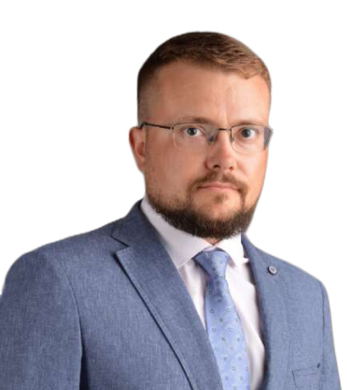
Самолькин Кузьма Григорьевич
Депутат Государственного Собрания Республики Мордовия по республиканскому избирательному округу, Ельниковско-Краснослободская региональная группа
- Родился 24 марта 1985 года в с. Ельники Ельниковского района Мордовской АССР
- 2007Окончил МГУ им. Н.П. Огарева по специальности «Бухгалтерский учёт, анализ и аудит»
- 2011Окончил МГУ им. Н.П. Огарева по специальности «Промышленное и гражданское строительство», Кандидат экономических наук
- 2004 - 2016Менеджер, финансовый директор, первый заместитель генерального директора – финансовый директор ЗАО «Ельниковская ДСПМК»
- С мая 2016 годаПервый заместитель генерального директора – финансовый директор АО «Ельниковская ДСПМК»

Отмечен наградами
- Заслуженный работник сельского хозяйства Республики Мордовия
- Награжден Почетной грамотой Министерства сельского хозяйства Республики Мордовия
- Награждён Почётной Грамотой Республики Мордовия
- Золотой медалью «Лучшая семейная животноводческая ферма»
- Золотой медалью Министерства сельского хозяйства Российской Федерации за участие в Международной агропромышленной выставке-ярмарке «Агро-Русь»
- Лауреат Государственной премии Главы Республики Мордовия

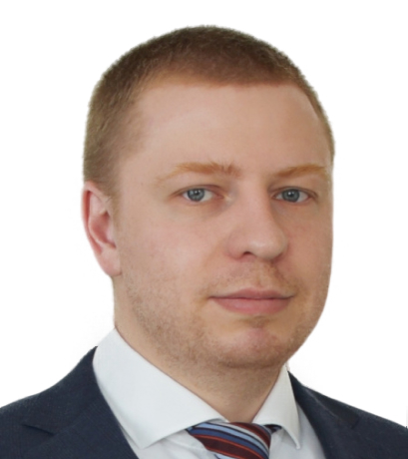
Сиушов Артемий Сергеевич
Депутат Государственного Собрания Республики Мордовия по Чамзинскому одномандатному избирательному округу № 22
- Родился 1 ноября 1989 года в г. Саранске Мордовской АССР. Окончил МГТУ им. Н.Э. Баумана по специальности «Инженер-конструктор»
- 2012Механик ОАО «Мордовцемент»
- С декабря 2012 - 2014Директор, главный инженер, заместитель директора по производству ООО «Юбилейное»
- 2014 - 2019Директор, генеральный директор ООО «Юбилейное»
- С июля 2019Директор по мясопереработке АО «Птицефабрика Чамзинская»

Отмечен наградами
- Медаль ордена «За заслуги перед Отечеством» II степени
- Награжден Почетной грамотой Комитета Государственной Думы РФ по аграрным вопросам
- Объявлена Благодарность Главы Республики Мордовия
- Благодарность Министерства сельского хозяйства и продовольствия Республики Мордовия
- Лауреат премии Главы Республики Мордовия

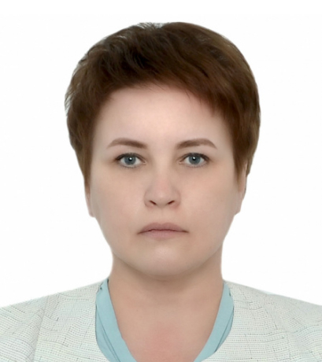
Солодовникова Лариса Викторовна
Депутат Государственного Собрания Республики Мордовия по Коваленковскому одномандатному избирательному округу № 14
- Родилась 31 октября 1970 года в г. Саранске Мордовской АССР
- 1993Окончила МГУ им. Н. П. Огарева по специальности «Лечебное дело»
- 1994 - 1999Врач-ревматолог медико-санитарной части завода «Резинотехника»
- 1999Заведующий ревматологическим отделением медико-санитарной части завода «Резинотехника»
- октября 1999 - 2012Заведующий ревматологическим отделением Республиканской клинической больницы № 5
- С мая 2012Заведующий ревматологическим отделением ГБУЗ Республики Мордовия «Мордовская республиканская центральная клиническая больница»

Отмечена наградами
- Заслуженный врач Республики Мордовия

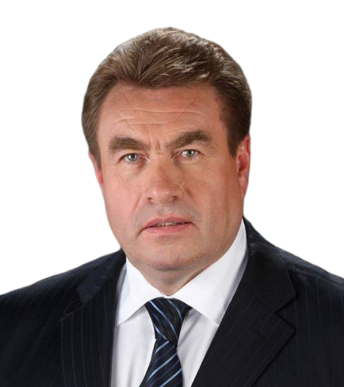
Кузякин Дмитрий Викторович
Депутат Государственного Собрания Республики Мордовия по республиканскому избирательному округу, общереспубликанская часть
- Родился в г. Владимире. Окончил Челябинское высшее военное автомобильное инженерное училище им. П.А. Ротмистрова по специальности «Автомобильная техника», 1986 г. Кандидат экономических наук
- 1979Трудовую деятельность начал фрезеровщиком завода «Счетмаш»
- 1980Курсант войсковой части 73864
- 1980 - 1981Старший механик-водитель БМП войсковой части 73881
- 1981 - 1986Курсант Челябинского высшего военного автомобильного инженерного училища им. П.А. Ротмистрова
- 1986 - 1992Военная служба на командных должностях, в/ч 73570
- 1992 - 2001Военная служба на инженерно-технических должностях: начальник РММТ, начальник отдела эксплуатации медицинского оборудования в 3 Центральном военном клиническом госпитале им. А.А. Вишневског
- 2001 - 2021Генеральный директор ООО «ИнМедТех». С 2017 по 2021 год – президент группы компаний ИМТ
- 2013 - 2015Преподаватель кафедры экономики Московского государственного индустриального университета
- 2015 - 2016Доцент кафедры экономики и таможенного дела Института Мировой экономики и информации
- 2016 - 2017Доцент кафедры экономики и управления в Международном университете г. Москвы
- С 2019Председатель Государственной экзаменационной комиссии по специальности «Экономика»
- С января 2021Депутат Государственной Думы Федерального Собрания Российской Федерации седьмого созыва
- Первый Секретарь Мордовского Республиканского отделения Политической Партии КПРФ
- С сентября 2021Руководитель фракции КПРФ в Государственном Собрании Республики Мордовия

Отмечен наградами
- Медаль «За безупречную службу в Вооруженных Силах СССР»
- Медаль «Отличие в воинской службе» I и II степени

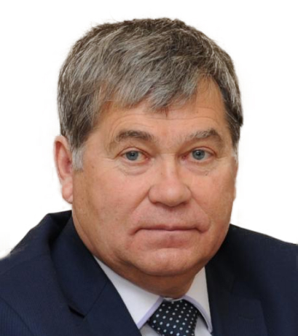
Корнишин Валерий Александрович
Депутат Государственного Собрания Республики Мордовия по Лямбирскому одномандатному избирательному округу № 17
- Родился в с. Конопать Старошайговского района Мордовской АССР. Окончил МГУ имени Н.П. Огарёва по специальности «Механизация сельского хозяйства», 1983 г.
- 1983 - 1986Инженер-технолог Лямбирской райсельхозтехники
- 1986 - 1989Старший инженер-технолог Лямбирского ремонтно-технического предприятия
- 1989 - 1999Главный инженер, директор МУП Лямбирьагропромхимия
- С 2003Директор ООО «Болотниковское» Лямбирского района Республики Мордовия
- С 2007Директор ООО «Спецтранс-МАЗ»

Отмечен наградами
- Заслуженный работник сельского хозяйства Республики Мордовия
- Почетный работник агропромышленного комплекса России
- Почетная грамота Министерства сельского хозяйства Республики Мордовия
- Почетная Грамота Государственного Собрания Республики Мордовия

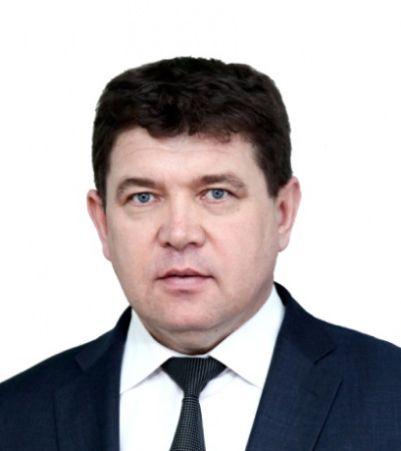
Ташкин Виктор Иванович
Депутат Государственного Собрания Республики Мордовия по республиканскому избирательному округу, Ковылкинская региональная группа
- Родился 7 мая 1963 года в с. Старое Шайгово Старошайговского района Мордовской АССР
- 1992Окончил МГУ им. Н.П. Огарёва по специальности «Механизация сельского хозяйства»
- 2014Получил образование по специальности «Менеджмент организации»
- 1982Шофер Старошайговского районного объединения по агрохимобслуживанию сельского хозяйства «Россельхозхимия»
- 1982 - 1984Служба в рядах Советской Армии
- 1985 - 1989Инженер-технолог Старошайговской райсельхозтехники
- 1989 - 1993Заместитель председателя правления Старошайговского РАЙПО
- 1993 - 1994Директор АОЗТ «КЕЛУ»
- 1994 - 1995Генеральный директор АОЗТ «РАДЧЕР»
- 1995 - 2000Начальник управления торговли, председатель правления Мордовпотребсоюза
- 2000Помощник директора ООО Торговый дом «Мордовия»
- 2000 - 2001Генеральный директор ООО фирма «СаранскавтоГАЗ»
- 2001 - 2004Директор ООО «РАДО»
- 2004 - 2008Генеральный директор ООО «РАДО Стройинвест»
- 2008 - 2010Генеральный директор ООО «МЭН»
- 2010Заместитель директора ООО Агрофирма «Рязановка», первый заместитель главы Администрации Ковылкинского муниципального района
- 2010 - 2019Глава Ковылкинского муниципального района
- С июня 2019Генеральный директор ПАО «КЭМЗ»

Отмечен наградами
- Заслуженный работник органов местного самоуправления Республики Мордовия
- Награжден орденом Славы III степени

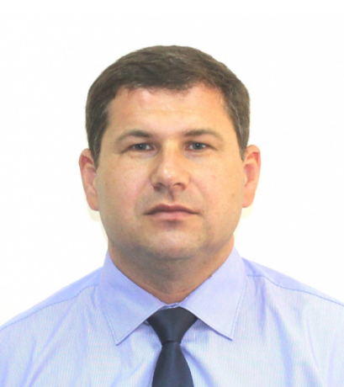
Коннов Юрий Геннадьевич
Депутат Государственного Собрания Республики Мордовия по республиканскому избирательному округу Пушкинская региональная группа
- Родился в г. Саранске Мордовской АССР. Окончил МГУ им. Н.П. Огарёва по специальности «Лечебное дело», 1995 г.
- 1995Трудовую деятельность начал в Саранской городской клинической больнице № 4 врачом - интерном
- 1996 - 1999Врач - травматолог - ортопед по оказанию экстренной помощи травматологического отделения Саранской городской клинической больницы № 4
- 1999 - 2014Врач – травматолог - ортопед травматологического отделения ГБУЗ Республики Мордовия «Республиканская клиническая больница № 4»
- 2014 - 2017Заведующий травматологическим отделением – врач – травматолог – ортопед ГБУЗ Республики Мордовия «Мордовская республиканская клиническая больница»
- 2017 - 2020Главный врач ГБУЗ Республики Мордовия «Краснослободская межрайонная больница»
- С 2020Главный врач ГБУЗ Республики Мордовия «Поликлиника № 2»

Отмечен наградами
- Благодарность Министра здравоохранения Российской Федерации
- Благодарность Председателя Совета Федерации Федерального Собрания Российской Федерации
- Благодарность Секретаря Генерального совета Партии «Единая Россия»
- Благодарность Главы Республики Мордовия, Председателя Совета депутатов г.о. Саранск
- Почетная Грамота Республики Мордовия

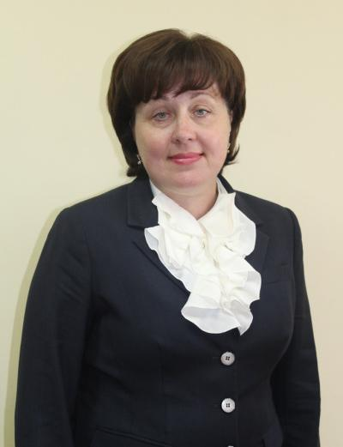
Киселева Светлана Евгеньевна
Депутат Государственного Собрания Республики Мордовия по республиканскому избирательному округу, Волгоградская региональная группа
- Родилась в г. Саранске Мордовской АССР. Образование высшее: окончила Мордовский государственный университет имени Н.П. Огарева по специальности «Бухгалтерский учет, контроль и анализ хозяйственной деятельности»
- 1984Трудовую деятельность начала на Саранском домостроительном комбинате
- 1985 - 1986Ученик штамповщика Ташкентского авиационного производственного объединения им. Чкалова
- 1986 - 1991Техник, экономист завода «Электровыпрямитель».
- 1991 - 2005Специалист, ведущий, главный специалист, начальник отдела Министерства экономики Республики Мордовия
- 2005 - 2016Заместитель Министра, первый заместитель Министра социальной защиты населения Республики Мордовия
- С 2016Председатель Комитета Государственного Собрания Республики Мордовия по бюджету, финансам и налогам на постоянной профессиональной основе
- Член Совета Государственного Собрания Республики Мордовия

Отмечен наградами
- Заслуженный работник органов государственной власти Республики Мордовия
- Почётная грамота Республики Мордовия
- Почётная грамота Министерства здравоохранения и социального развития Российской Федерации
- Медаль МЧС России «За содружество во имя спасения»
- Медаль МЧС России «Маршал Василий Чуйков»
- Почетный знак Государственного Собрания Республики Мордовия «За заслуги в развитии законодательства и парламентаризма»
- Знак отличия «За безупречную службу в Республике Мордовия»
- Благодарность Председателя Совета Федерации Федерального Собрания Российской Федерации
- БлагодарностьюПредседателя Государственного Собрания Республики Мордовия

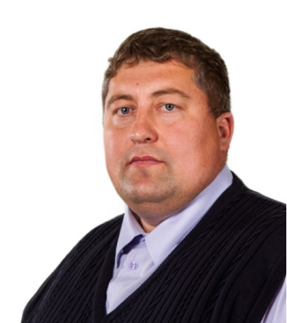
Кабаев Владимир Юрьевич
Депутат Государственного Собрания Республики Мордовия по Ардатовско-Большеигнатовскому одномандатному избирательному округу № 1
- Родился в с. Вармазейка Большеигнатовского района Мордовской АССР. Окончил МГУ имени Н.П.Огарёва по специальности «Ветеринарный врач»
- 2001 - 2003Ветеринарный врач ОПХ «Ялга»
- 2004 - 2009Работал главным зоотехником в товариществе на вере «Агрофирма «Спасское», затем в управлении сельского хозяйства Большеигнатовского района
- 2009 - 2011Ветеринарный врач ИП КФХ Кабаев Ю.А.
- С 2011Глава ИП КФХ Кабаев В.Ю.

Отмечен наградами
- Благодарность Министерства сельского хозяйства Российской Федерации.
- Почётная грамота Республики Мордовия
- Почётная грамота Министерства сельского хозяйства Республики Мордовия

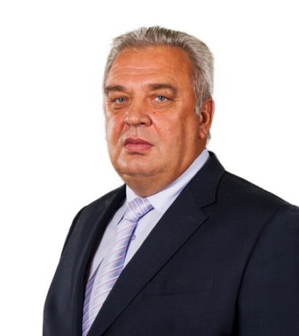
Зубанов Алексей Николаевич
Депутат Государственного Собрания Республики Мордовия по республиканскому избирательному округу, Ичалковско-Ромодановская региональная группа
- Родился в с. Дубровское Ичалковского района Мордовской АССР. Окончил МГУ имени Н.П. Огарёва по специальности «Математика», 1981 г.
- 1981 - 1982Учитель Гуляевской средней школы
- 1982 - 1985Директор Рождественской средней школы
- 1985 - 1986Инструктор отдела пропаганды и агитации райкома КПСС
- 1986 - 1989Первый секретарь Ичалковского РК ВЛКСМ
- С 1989Директор МОБУ «Ичалковская средняя общеобразовательная школа»

Отмечен наградами
- Заслуженный работник образования Республики Мордовия
- Почётный работник общего образования Российской Федерации
- Медаль «За заслуги перед Республикой Мордовия»

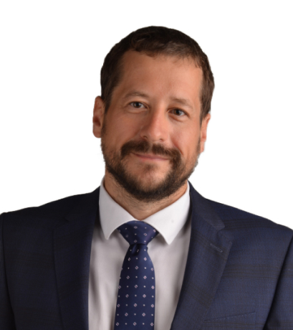
Земсков Дмитрий Николаевич
Депутат Государственного Собрания Республики Мордовия по Пушкинскому одномандатному избирательному округу № 19
- Родился в г. Нижний Новгород. Окончил Нижегородскую государственную медицинскую академию по специальности «Педиатрия», квалификация врач, получил степень ЕМВА в Российской академии народного хозяйства и госслужбы при Президенте РФ.
- Общий стаж трудовой деятельности в здравоохранении и промышленности более 20 лет. Сразу после получения диплома Дмитрий Земсков работал в Детской городской больнице врачом-хирургом. В дальнейшем продолжил трудовую деятельность в области контроля качества медицинской продукции и безопасности лекарственных средств в Нижнем Новгороде, Санкт-Петербурге и Москве.
- 2015Присоединился к команде АО «Биохимик» в качестве заместителя генерального директора по производству. С 2016 года – исполнительный директор АО «Биохимик»
- С апреля 2023Директор по информационной политике ГК «ПРОМОМЕД»

Отмечен наградами
- Почётная грамота Республики Мордовия

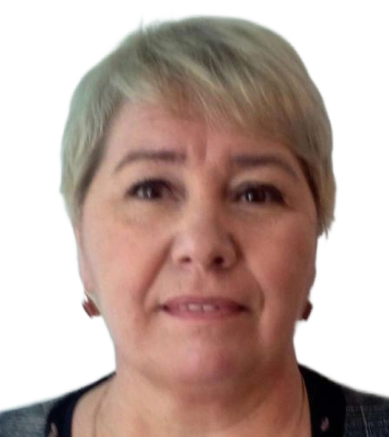
Заликова Надия Харисовна
Депутат Государственного Собрания Республики Мордовия по республиканскому избирательному округу, Лямбирская региональная группа
- Родилась в д. Татарская Свербейка Лямбирского района Мордовской АССР. Образование высшее: окончила МГУ им. Н.П. Огарева по специальности «Биология», 1999 г.
- 1990 - 2000Лаборант, учитель химии и биологии, организатор по внеклассной и внешкольной работе в МОУ «Пензятская СОШ» Лямбирского муниципального района Республики Мордовия
- С августа 2000Директор МОУ «Пензятская СОШ» Лямбирского муниципального района Республики Мордовия

Отмечен наградами
- Медалью «За заслуги. В ознаменование 1000-летия единения мордовского народа с народами Российского государства»
- Почетный знак Главы Республики Мордовия «За личный вклад в развитие Республики Мордовия»
- Почётный работник общего образования Российской Федерации

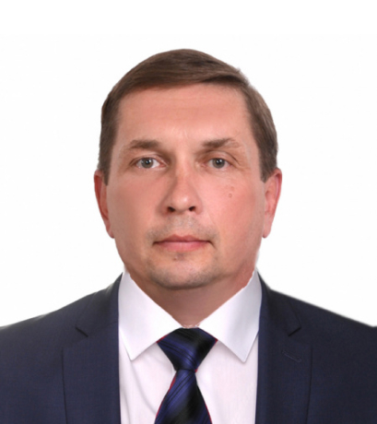
Екатеринин Сергей Павлович
Депутат Государственного Собрания Республики Мордовия по республиканскому избирательному округу, общереспубликанская часть
- Родился 1в г. Саранске Мордовской АССР. Окончил МГПИ имени М.Е. Евсевьева по специальности «Педагог по физической культуре и спорту», 1998 г.
- 1988Слесарь-электромонтажник Саранского приборостроительного завода
- 1989Водитель автобазы Производственно-технического управления связи МАССР
- 1989 - 1991Служил в Советской Армии
- 1991Водитель автобазы Производственно-технического управления связи МАССР
- 1992 - 2013Служба в органах внутренних дел Российской Федерации
- 2013Начальник подразделения охраны ГУП «ПО «Горводоканал» г. Байконур
- 2013 - 2015Водитель ИП Юрочкин Б.Н.
- С февраля 2015Педагог-организатор ОБЖ и допризывной молодёжи, куратор кадетских классов МОУ «Лицей № 26»

Отмечен наградами
- Медаль МВД России «За отличие в службе» I, II, III степени
- Медаль «75 лет Победы в Великой Отечественной войне»
- Медаль МВД по Республике Мордовия «Доблесть. Честь. Слава»
- Медаль «Ветеран труда»
- Медаль «Лучший участковый уполномоченный милиции»
- Медаль за участие в Параде памяти «Куйбышев – запасная столица»
- Медаль за участие в Параде памяти «Оружие Победы»
- Медаль за участие в Параде памяти «Город трудовой доблести»
- Медаль 10 лет УВД комплекса «Байконур»
- Благодарственное письмо Президента Российской Федерации
- Благодарственное письмо Председателя ЛДПР»
- Благодарность Главы Республики Мордовия
- Благодарность Председателя Государственного Собрания Республики Мордовия
- Благодарность Председателя Совета городского округа Саранска

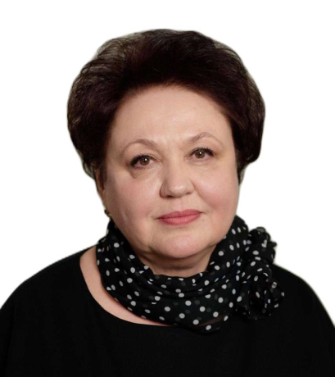
Долматова Наталья Владимировна
Депутат Государственного Собрания Республики Мордовия по Центральному одномандатному избирательному округу №21
- Родилась в г. Саранск, Мордовская АССР. Окончила МГУ имени Н.П.Огарёва в 1983 г по специальности «Русский язык и литература». Кандидат педагогических наук
- 1981 - 1982Лаборант 0,5 ставки кафедры журналистики Мордовского ордена Дружбы народов госуниверситета имени Н.П. Огарева
- 1983 - 1984Учитель русского языка и литературы школы № 9 г. Саранска
- 1984 - 1998Учитель русского языка и литературы средней школы № 12 г. Саранска
- 1998 - 2000Заведующий методическим кабинетом Городского управления образования Администрации г. Саранска
- 2000Директор информационно-методического центра Городского управления образования Администрации г. Саранска
- 2000 - 2003Главный специалист Городского управления образования Администрации г. Саранска
- 2003 - 2006Директор МОУ «Гимназия №12» г.о. Саранск
- 2006 - 2007Начальник Управления образования Администрации г.о. Саранск
- 2007 - 2020Директор муниципального общеобразовательного учреждения «Гимназия №12» г.о. Саранск
- С 2021Заместитель председателя Саранской городской организации профсоюза народного образования и науки РФ
- С сентября 2021Заместитель Председателя Государственного Собрания Республики Мордовия

Отмечен наградами
- Награждена почетным званием «Заслуженный работник образования Республики Мордовия»
- Медаль «За заслуги. В ознаменование 1000-летия единения мордовского народа с народами Российского государства»

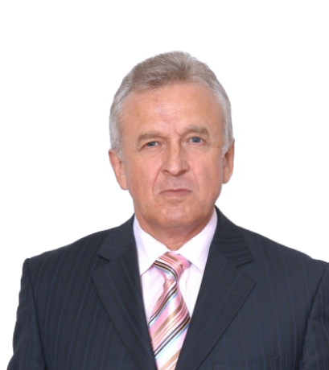
Тутуков Юрий Васильевич
Депутат Государственного Собрания Республики Мордовия по республиканскому избирательному округу, Атюрьевско-Торбеевская региональная группа
- Родился 8 февраля 1951 года в р.п. Торбеево Торбеевского района Мордовской АССР
- 1974Окончил МГУ имени Н.П.Огарёва по специальностям «Механизация сельского хозяйства»
- 2000«Экономика и управление аграрным производством»
- 2006«Практическая психология»
- 1968Трудовую деятельность начал учителем Торбеевской средней школы
- 1969 - 1974Студент МГУ им. Н.П.Огарева
- с 1974Преподаватель, заместитель директора
- с 1988Директор Торбеевского колледжа мясной и молочной промышленности

Отмечен наградами
- Заслуженный работник народного образования Мордовской ССР
- Почётный работник среднего профессионального образования Российской Федерации
- Награждён медалью «За заслуги. В ознаменование 1000-летия единения мордовского народа с народами Российского государства»
- Почётной Грамотой Республики Мордовия
- Почетным знаком Государственного Собрания Республики Мордовия «За заслуги в развитии парламентаризма и законодательства»

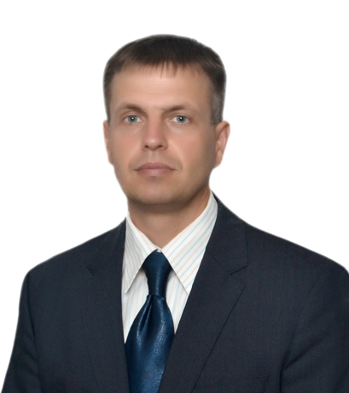
Тюрин Евгений Павлович
Депутат Государственного Собрания Республики Мордовия по республиканскому избирательному округу, общереспубликанской части
- Родился 4 ноября 1975 г. в г. Саранск, Мордовская АССР
- 1997Окончил Мордовский государственный педагогический институт им. М.Е. Евсевьева по специальности «Математика»
- 1999Мордовский государственный университет имени Н.П.Огарева по специальности «Юриспруденция», Кандидат педагогических наук
- 1997 - 1999Специалист отдела автоматизированных систем управления АККСБ «КС Банк»
- 1999 - 2000Заместитель главного инженера Управления Федеральной почтовой связи Республики Мордовия
- 2000 - 2004Начальник отдела маркетинга Управления федеральной почтовой связи Республики Мордовия
- 2003 - 2005Директор ООО Агентство «Инфо-Пресс»
- 2005 - 2015Доцент кафедры НОУ ВПО Мордовского гуманитарного института
- 2006 - 2007Заместитель директора ООО МЦО «Юнион»
- 2007 - 2010Директор «Юнион-Трэвел»
- 2010 - 2012Генеральный директор ООО «Мордовская трубная компания»
- 2014 - 2016Помощник депутата Государственной Думы Федерального Собрания Российской Федерации по работе в Республике Мордовия
- 2016 - 2018Депутат Государственного Собрания Республики Мордовия на постоянной профессиональной основе
- 2018 - 2021Заместитель председателя Комитета Государственного Собрания Республики Мордовия по законодательству и законности
- С сентября 2021 годаЗаместитель Председателя Государственного Собрания Республики Мордовия

Отмечен наградами
- Медаль ордена «За заслуги перед Отечеством» II степени
- Орден Славы Республики Мордовия I, II, III, степени
- Благодарность Президента Российской Федерации
- Медаль «За заслуги в проведении Всероссийской переписи населения»
- Медаль «300 лет Российскому флоту»
- Медаль «100 лет профсоюзам России»
- Медаль «За заслуги. В ознаменование 1000-летия единения мордовского народа с народами Российского государства»
- Медаль «Совет Федерации. 20 лет»

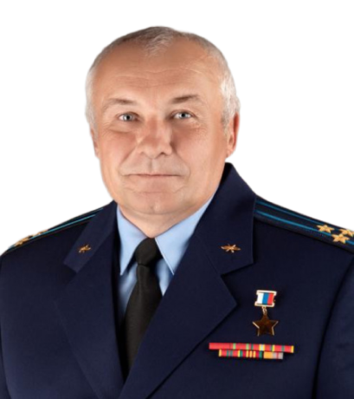
Дежуров Владимир Николаевич
Депутат Государственного Собрания Республики Мордовия по Веселовскому одномандатному избирательному округу №5
- Родился в п. Явас Зубово-Полянского района Мордовской АССР. Окончил Харьковское высшее военное авиационное ордена Красной Звезды училище летчиков имени Дважды Героя Советского Союза С.И. Грицевца, 1983 г., присвоена квалификация – офицер с высшим военно-специальным образованием летчик-инженер, специальность – командная тактическая; Военно-воздушную Краснознаменную ордена Кутузова академию имени Ю.А. Гагарина, 1994 г., присвоена квалификация – офицер с высшим военным образованием по специальности – штурманская оперативно-тактическая Военно-воздушных сил
- 1983Служил лётчиком в 684-м гвардейском истребительном авиационном полку 119-й истребительной авиационной дивизии ВВС Одесского военного округа в городе Тирасполь
- 1984 - 1986Проходил службу в качестве летчика, старшего летчика в 161-м истребительном авиационном полку 119-й истребительной авиационной дивизии ВВС Одесского военного округа в посёлке Лиманское
- 1995Впервые стартовал в космос в качестве командира корабля российско-американского экипажа. 115 суток работал на орбитальной станции «Мир», пять раз выходил в открытый космос
- 2001Совершил второй полет. За 128 дней полета еще четыре раза выходил в открытый космос

Отмечен наградами
- Удостоен звания Героя Российской Федерации, летчик-космонавт Российской Федерации
- Орден «За заслуги перед Отечеством IV степени»
- Орден Славы Республики Мордовия II степени
- Медаль «За заслуги в освоении космоса»
- Медаль «За отличие в воинской службе» II степени
- Медали «За отличие в военной службе» (Минобороны) I и II степеней
- Медаль «За безупречную службу» III степени
- Медаль «200 лет Министерству обороны»
- Медаль Алексея Леонова
- Медаль «За космический полёт» (НАСА)
- Медаль «За выдающуюся общественную службу» (НАСА)

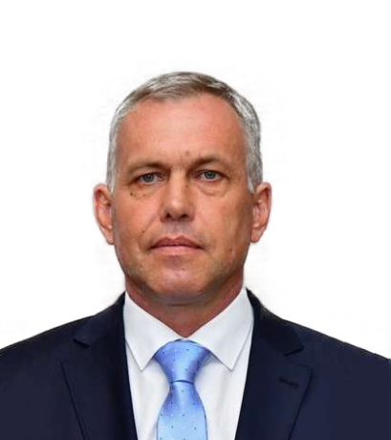
Гречишников Михаил Николаевич
Депутат Государственного Собрания Республики Мордовия по Атюрьевско-Торбеевскому одномандатному избирательному округу № 2
- Родился в с. Курмачкассы Ромодановского района Мордовской АССР. Окончил Мордовский государственный университет имени Н.П. Огарёва по специальности «Промышленное и гражданское строительство», 1993 г.; Московский государственный машиностроительный университет по специальности «Проектирование, сооружение и эксплуатация газонефтепроводов и газонефтехранилищ», 2014 г.
- 1993 - 1995Заместитель генерального директора по коммерческим вопросам в ТОО Атлант-2
- 1995 - 1997Директор ООО «Крона-Т»
- 1997 - 1998Заместитель директора по заготовкам Торбеевского производственного предприятия
- 1998Контролер охраны ОАО Консервный завод «Саранский»
- 1998 - 1999Экспедитор в ИЧП «Омега»
- 1999 - 2017Мастер службы ПХГ, мастер (линейный) линейно-эксплуатационной службы, начальник линейно-эксплуатационной службы филиала ООО «Волготрансгаз» - «Торбеевское линейное производственное управление магистральных газопроводов», филиала ООО «Газпром трансгаз Нижний Новгород» - Торбеевское линейное производственное управление магистральных газопроводов», Торбеевского линейного производственного управления магистральных газопроводов – филиала ООО «Газпром трансгаз Нижний Новгород»
- 2017 - 2019Главный инженер – заместитель начальника управления Торбеевского линейного производственного управления магистральных газопроводов филиала ООО «Газпром трансгаз Нижний Новгород»
- С 2019Начальник управления Торбеевского линейного производственного управления магистральных газопроводов филиала ООО «Газпром трансгаз Нижний Новгород»

Отмечен наградами
- Почетная грамота Министерства энергетики Российской Федерации

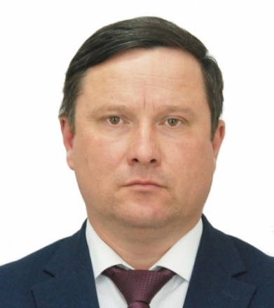
Федьков Алексей Владимирович
Депутат Государственного Собрания Республики Мордовия по республиканскому избирательному округу, Железнодорожная региональная группа
- Родился 24 августа 1980 года в п. Красная Пресня Ковылкинского района Мордовской АССР
- 2002Окончил МГУ имени Н.П. Огарёва по специальности «Сервис и техническая эксплуатация транспортных и технологических машин и оборудования»
- 2000 - 2002Тракторист-машинист ООО «Саранская механизированная технологическая станция «Механик»
- 2002Инженер по технике безопасности и охране труда ФГУП ОПХ «Ялга»
- 2002 - 2003Служба в рядах Российской Армии
- 2003 - 2007Заведующий гаражом, главный инженер ФГУП ОПХ «Ялга»
- 2007 - 2013Главный инженер ООО «Нива»
- 2013Заместитель директора
- с 2014Директор ООО «Агросоюз-Красное сельцо»

Отмечен наградами
- Заслуженный работник сельского хозяйства Республики Мордовия
- Награжден орденом Славы III степени
- Почетной грамотой Республики Мордовия

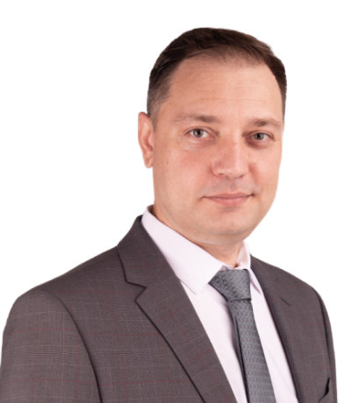
Голубев Владимир Александрович
Депутат Государственного Собрания Республики Мордовия по республиканскому избирательному округу, Ардатовско-Большеигнатовская региональная группа
- Родился в пос. Тургенево Ардатовского района Мордовской АССР. Образование высшее: окончил Чувашский государственный университет им. И.Н. Ульянова по специальности «Бухгалтерский учет, анализ и аудит», 2005 г.
- 2003 - 2005Инженер-программист, заместитель начальника финансово-экономического управления, начальник сектора объемно-календарного и оперативного планирования, начальник экономического отдела, начальник планово-экономического отдела ОАО «АСТЗ»
- 2011 - 2013Заместитель генерального директора по экономике ЗАО «Ксенон»
- С июля 2013Директор по экономике ОАО «АСТЗ». Член Комитета Государственного Собрания Республики Мордовия по бюджету, финансам и налогам

Отмечен наградами
- Почётная Грамота Государственного Собрания Республики Мордовия
- Благодарность Главы Республики Мордовия

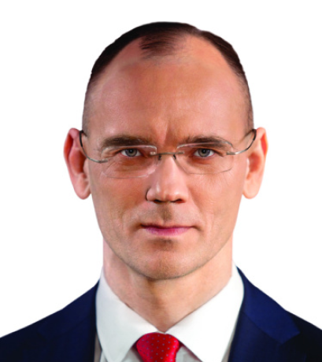
Глушко Дмитрий Евгеньевич
Депутат Государственного Собрания Республики Мордовия по Луховскому одномандатному избирательному округу №16.
- Родился в городе Якутске Якутской АССР. Окончил в 2000 году Педагогический институт Якутского государственного университета имени М.К. Аммосова с квалификацией «социальный педагог», в 2007 году окончил Российскую академию государственной службы по специальности «Государственное и муниципальное управление» с квалификацией «менеджер». Кандидат педагогических наук.
- 1994 - 2001Учитель СОШ № 26 и № 24 города Якутска
- 2001 - 2002Главный специалист Межведомственной -здоровый образ жизни в Республике Саха (Якутия)
- 2002 - 2003Главный специалист Комитета по делам семьи и детства при Президенте Республики Саха (Якутия)
- С 2003Заместитель генерального директора ГУ «Институт развития образования Министерства образования Республики Саха (Якутия)»
- 2003 - 2009Первый заместитель министра по молодежной политике Республики Саха (Якутия)
- 2009 - 2010Первый заместитель министра науки и профессионального образования Республики Саха (Якутия)
- 2010Избран на должность вице-президента Государственным Собранием (Ил Тумэн) Республики Саха Якутия
- 2012 - 2020Президент АНО «Международный комитет «Дети Азии»
- 2011 - 2015Секретарь регионального отделения партии «Единая Россия» в Республики Саха (Якутия)
- 2014Назначен Государственным советником Республики Саха (Якутия)
- 2014 - 2016Министр профессионального образования, подготовки и расстановки кадров Республики Саха (Якутия)
- С 2016Заместитель генерального директора по внедрению регионального стандарта кадрового обеспечения промышленного роста Союза «Молодые профессионалы (Ворлдскиллс Россия)»
- С 2020Советник президента АНО «Международный комитет «Дети Азии»
- С 2020Назначен заместителем министра просвещения страны. 19 мая 2020 года стал первым заместителем министра
- 2021Заместитель генерального директора Агентства стратегических инициатив
- 2021Назначен и.о. ректора Мордовского Государственного Университета им. Н. П. Огарёва
- С сентября 2022Ректор Мордовского Государственного Университета им. Н. П. Огарёва
- С 2022Советник Главы Республики Мордовия по вопросам высшего и среднего образования, профориентационной работы, науки и молодежной политики на общественных началах

Отмечен наградами
- Почетное звание «Залуженный работник народного хозяйства Республики Саха (Якутия)»
- Нагрудный знак «Отличник профессионального образования Республики Саха (Якутия)»
- Нагрудный знак «Отличник молодежной политики Республики Саха (Якутия)»
- Медаль К.Д. Ушинского Министерства науки и высшего образования Российской Федерации
- Медаль;Министерства обороны Российской Федерации «За укрепление боевого содружества»
- Почетная Грамота Министерства промышленности, науки и новых технологий Республики Мордовия
- Медаль Министерства науки и высшего образования Российской Федерации «За безупречный труд и отличие»

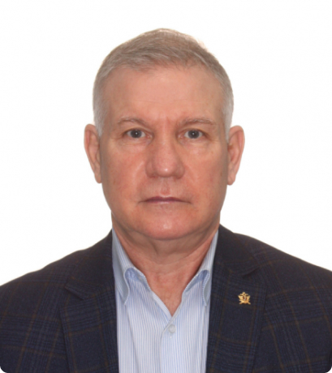
Феофанов Павел Петрович
Депутат Государственного Собрания Республики Мордовия по республиканскому избирательному округу, общереспубликанская часть
- Родился 24 августа 1962 года в с. Новая Карьга Краснослободского района Мордовской АССР
- 1990Окончил Горьковскую высшую школу МВД СССР по специальности «Правоведение»
- 1980 - 2010Служба в органах внутренних дел и уголовно-исполнительной системе
- 2010 - 2020Начальник управления безопасности Российского экономического университета им. Г.В. Плеханова
- С 2020 годаЗаведующий центром управления безопасностью Российского научно-исследовательского института экономики, политики и права в научно-технической сфере
- С сентября 2022 годаПенсионер

Отмечен наградами
- Награжден медалью «За отличие в охране общественного порядка»
- Медалью ордена «За заслуги перед Отечеством 2-й степени»

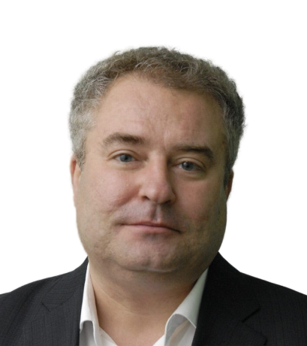
Гераськин Тимур Владимирович
Депутат Государственного Собрания Республики Мордовия по республиканскому избирательному округу
- Родился в г. Красноярске. Окончил Средне-Волжский институт (филиал) ВГУЮ (РПА Минюста России) по специальности «Юриспруденция», 2016 г.; МГУ им. Н.П. Огарёва по специальности «Русский язык и литература», 1992 г. Кандидат филологических наук
- 1992 - 1994Корреспондент, редактор отдела оперативной информации, заместитель главного редактора газеты «Вечерний Саранск»
- 1994 - 1995Заместитель главного редактора в «Саранском информационном агентстве»
- 1995 - 2006Заместитель генерального директора, ответственный секретарь издательского дома «Вечерний Саранск»
- 2006 - 2008Редактор, коммерческий директор, заместитель директора по рекламе газеты «Комсомольская правда-Саранск»
- 2008 - 2011Администратор «Газетно-журнального издательства Республики Мордовия»
- 2011 - 2015Преподаватель отделения СПО Ковылкинского филиала ФГБОУ ВО «МГУ им. Н.П. Огарёва»
- 2015 - 2018Доцент кафедры общенаучных дисциплин Ковылкинского филиала ФГБОУ ВО «МГУ им. Н.П. Огарёва»
- 2018 - 2021Преподаватель Ковылкинского филиала ФГБОУ ВО «МГУ им. Н.П. Огарёва»
- С 2021Депутат Государственного Собрания Республики Мордовия на профессиональной штатной основе

Отмечен наградами
- Почётная грамота Республики Мордовия
- медаль «За заслуги.В ознаменование 1000-летия единения мордовского народа с народами Российского государства»
- медаль «За межнациональное согласие»

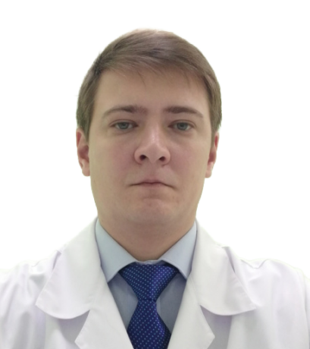
Веснушкин Георгий Михайлович
Депутат Государственного Собрания Республики Мордовия по Юго-западному одномандатному избирательному округу № 24
- Родился в г. Рузаевке Мордовской АССР. Окончил МГУ им. Н.П. Огарёва по специальности «Лечебное дело»
- 2006Врач-интерн по специальности «Хирургия»
- 2008 - 2009Клиническая ординатура по специальности «Онкология» в МГУ им. Н.П. Огарева
- 2009 - 2013Врач-хирург хирургического отделения НУЗ «Узловая больница на станции Рузаевка ОАО «РЖД»
- 2013 - 2020Врач-хирург 2-го хирургического отделения ГБУЗ Республики Мордовия «Республиканский онкологический диспансер»
- С 2020Заместитель главного врача по медицинской части ГБУЗ Республики Мордовия «Республиканский онкологический диспансер», главный внештатный онколог Министерства здравоохранения Республики Мордовия

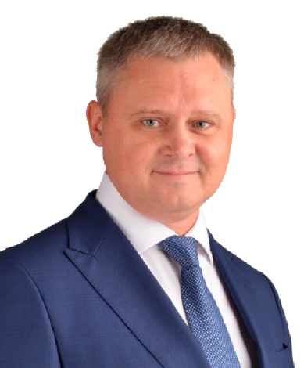
Чалов Николай Анатольевич
Депутат Государственного Собрания Республики Мордовия по Инсарско-Ковылкинскому одномандатному избирательному округу №11
- Родился 22 июня 1975 г. в г. Волгоград, Волгоградская область
- 1995Литейщиком цветных металлов 2 разряда на АО «Волгоградский алюминий»
- 1997Окончил Волгоградский государственный технический университет по специальности «Литейное производство черных и цветных металлов», квалификация - инженер-металлург
- 1996 - 2012Контролер КПП службы безопасности Инспектор службы безопасности Электролизник расплавленных солей 3 разряда Мастер электролизного цеха Старший мастер электролизного цеха Мастер анодного хозяйства электролизного цеха Старший мастер анодного хозяйства электролизного цеха ОАО «Волгоградский алюминий»
- 2007ОАО «Волгоградский алюминий» реорганизовано в филиал «Волгоградский алюминиевый завод Сибирско-Уральской Алюминиевой компании» на котором трудился на должностях: Менеджера отдела планирования и анализа электролизного и анодного производства; Начальника отдела управления производственными процессами дирекции по электролизному и анодному производству
- 2013Федеральное государственное бюджетное образовательное учреждение высшего профессионального образования «Московский авиационный институт (национальный исследовательский университет)» по специальности «Менеджмент», квалификация – магистр менеджмента
- 2013Бизнес-школа Московского государственного университета им. М.В. Ломоносова по специальности «МВА», квалификация – мастер делового администрирования
- 2012 - 2014Директор по производству ООО «ВКМ-Сталь»
- 2014 - 2018Управляющий директор ООО «ВКМ-Сталь»
- 2018 по 2020Генеральный директор ООО «ВКМ-Сталь»
- С января 2021Управляющий директор ООО «ВКМ-Сталь»

Отмечен наградами
- Заслуженный работник промышленности Республики Мордовия
- Награжден Почетной грамотой Министерства промышленности Российской Федерации
- Заслуженный металлург Российской Федерации

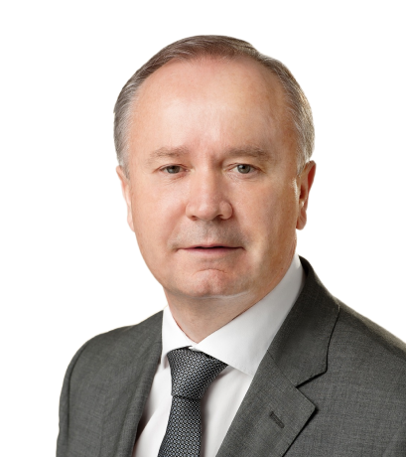
Вдовин Сергей Михайлович
Депутат Государственного Собрания Республики Мордовия по Московскому одномандатному избирательному округу № 18
- Родился в г. Узловая Тульской области. Окончил МГУ имени Н.П. Огарёва, 1980 г.; Российскую академию управления, 1993 г. Кандидат экономических наук, доцент. Член-корреспондент Российской инженерной академии
- 1980 - 1982Bнженер кафедры сельскохозяйственных машин, ассистент кафедры начертательной геометрии и черчения МГУ им. Н.П. Огарева
- С 1982На комсомольской работе. Первый секретарь Мордовского обкома ВЛКСМ (1986-1989)
- 1990 - 1993Аспирант Академии общественных наук при ЦК КПСС, аспирант Российской академии управления
- 1993 - 1995Руководитель рабочей группы по организации филиала Уралвнешторгбанка в г. Саранске, финансовый директор Волго-Вятского филиала «Сура-Конверсия», ведущий специалист, специалист – эксперт Представительства Президента Российской Федерации в Республике Мордовия
- 1995 - 1998Министр труда и занятости населения Республики Мордовия, советник Главы Республики Мордовия
- 1998 - 2000Заместитель Председателя Правительства Республики Мордовия по науке и новым технологиям
- 2000 - 2010Заместитель Председателя Правительства – Министр экономики Республики Мордовия
- 2010 - 2021Ректор ФГБОУ ВО «МГУ им. Н.П. Огарева»
- С 2021Заместитель Председателя Государственного Собрания Республики Мордовия. Член Совета Государственного Собрания Республики Мордовия. Член Комитета Государственного Собрания Республики Мордовия по бюджету, финансам и налогам

Отмечен наградами
- Орден Славы Республики Мордовия II, III степени
- Медаль «За заслуги перед Республикой Мордовия»
- Медаль «За заслуги. В ознаменование 1000-летия единения мордовского народа с народами Российского государства»
- Почетный работник сферы образования Российской Федерации
- Заслуженный экономист Республики Мордовия
- Почетная грамота Совета Федерации Федерального Собрания Российской Федерации
- Почетная грамота Министерства экономического развития и торговли Российской Федерации
- Почетная грамота Министерства образования и науки Российской Федерации
- Почетная грамота Полномочного представителя Президента Российской Федерации в Приволжском федеральном округе
- Почётный знак Главы Республики Мордовия «За личный вклад в развитие Республики Мордовия»

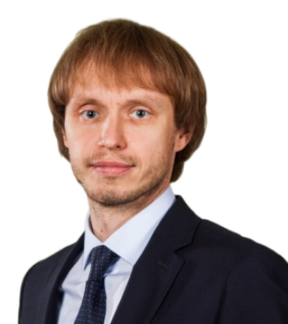
Болдырев Александр Александрович
Депутат Государственного Собрания Республики Мордовия по республиканскому избирательному округу, Кадошкинско-Старошайговская региональная группа
- Родился в г. Саранске Мордовской АССР. Окончил МГУ имени Н.П.Огарёва по специальности «Городское строительство и хозяйство», 2001 г. Кандидат технических наук
- 200 - 2002мастер-бригадир ремонтно-строительного участка хозяйственного управления Администрации Главы Республики Мордовия
- 2002 - 2004Консультант отдела строительства и жилищно-коммунального хозяйства Правительства Республики Мордовия
- 2004 - 2006Начальник Управления по общим вопросам Администрации городского округа Саранск
- С февраля 2006Заместитель директора по коммерческим вопросам ООО «Саранский деловой центр»
- С июля 2006Генеральный директор АО «Мир цветов»

Отмечен наградами
- Орден Славы III степени
- Лауреат Государственной премии Республики Мордовия

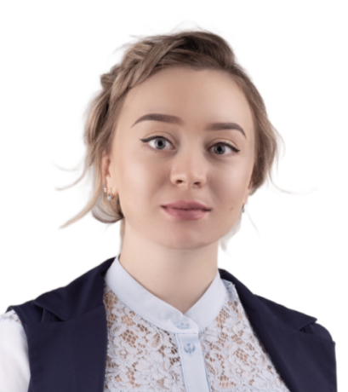
Богдашкина Виктория Дмитриевна
Депутат Государственного Собрания Республики Мордовия по республиканскому избирательному округу, общереспубликанская часть
- Родилась в г. Рузаевке Республики Мордовия. Окончила МГУ им. Н.П. Огарева, историко-социологический институт, «Социология», 2016 г.; МГУ им. Н.П. Огарева по направлению подготовки «Экономика», профиль «Финансы и кредит», 2019 г.
- 2013 - 2015Воспитатель во Всероссийском детском центре «Орленок»
- 2016Кредитный эксперт ООО «Сетелем»
- С сентября 2016Учитель истории и обществознания МБОУ «Средняя общеобразовательная школа № 8» Рузаевского муниципального района

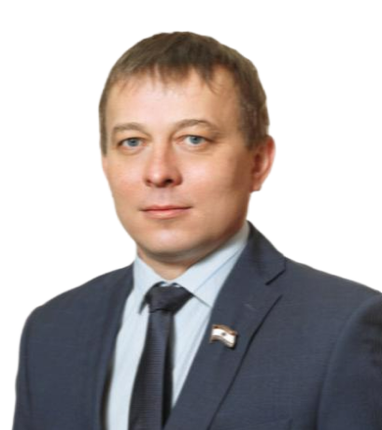
Батайкин Василий Иванович
Депутат Государственного Собрания Республики Мордовия по республиканскому избирательному округу, Инсарско-Ковылкинская региональная группа
- Родился в г. Инсаре Мордовской АССР. Окончил МГУ имени Н.П. Огарева по специальности «Энергообеспечение предприятий», 2003 г.
- 2003 - 2000Специалист, главный специалист администрации Инсарского района
- 2004 - 2006Служба в рядах Российской Армии по призыву
- 2006 - 2007Мастер по ремонту оборудования АО «Орбита»
- 2007 - 2009Служба в рядах Российской Армии по контракту (заместитель военного комиссара Инсарского и Кадошкинского районов, военный комиссар Атяшевского и Дубенского районов)
- 2010 - 2020Директор по коммерческим вопросам, управляющий директор, генеральный директор АО «Неон»
- С 2021Управляющий директор АО «Неон»

Отмечен наградами
- Почетная Грамота Республики Мордовия

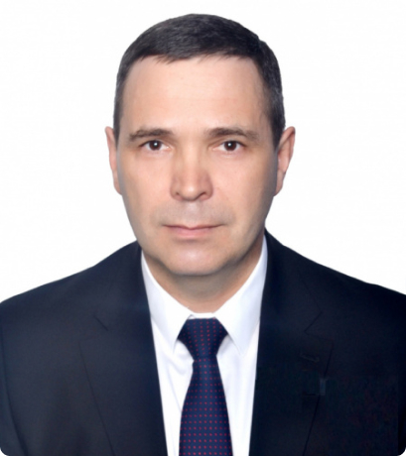
Чванов Сергей Евгеньевич
Депутат Государственного Собрания Республики Мордовия по Энергетическому одномандатному избирательному округу № 23
- Родился 18 апреля 1962 года в г. Саранске Мордовской АССР.
- 1991Окончил МГУ имени Н.П. Огарева по специальности «Лечебное дело»
- 1991 - 1992Врач-интерн Саранской городской клинической больницы № 4
- 1992 - 2008Врач-анестезиолог-реаниматолог в Муниципальном учреждении здравоохранения «Медико-санитарная часть «Резинотехника»
- 2008 - 2009Начальник Управления здравоохранения Администрации городского округа Саранск
- 2009 - 2011Главный врач Муниципального учреждения здравоохранения «Зубово-Полянская центральная районная больница»
- 2011 - 2013Главный врач ГБУЗ Республики Мордовия «Республиканская больница № 13»
- С ноября 2013Главный врач ГБУЗ Республики Мордовия «Республиканская инфекционная клиническая больница»

Отмечен наградами
- Заслуженный врач Республики Мордовия
- Награжден орденом Славы Республики Мордовия III степени
- Почётным знаком Главы Республики Мордовия «За личный вклад в развитие Республики Мордовия»
- Награжден орденом Славы III степени

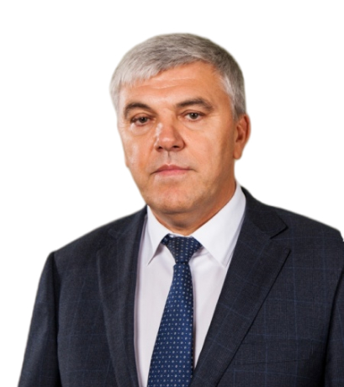
Атласов Александр Иванович
Депутат Государственного Собрания Республики Мордовия по Ичалковско-Ромодановскому одномандатному избирательному округу № 12
- Родился в с. Протасово Большеигнатовского района Мордовской АССР. Окончил МГУ им. Н.П. Огарева по специальности «Планирование сельского хозяйства», 1991 г.
- 1982Рабочий Мордовского филиала института «Волговятгипрозем»
- 1983Агроном совхоза «Протасовский»
- 1983 - 1985Проходил службу в Советской Армии
- 1986Продолжил работу в совхозе «Протасовский» водителем
- 1991 - 2001Инспектор по кадрам, начальник гаража, инженер по техническому обслуживанию, главный экономист, директор экономики, финансов и коммерческой деятельности Головного предприятия объединения «Мордовстройтранс»
- 2001 - 2005Заместитель директора по экономике, эксплуатации автомобильного транспорта и финансам ООО «Астертранс»
- С 2005Директор ООО «МАПО-Транс», директор ООО «Ромодановосахар»

Отмечен наградами
- Орден Славы Республики Мордовия III, II степени
- Почетная грамота Министерства сельского хозяйства и продовольствия Российской Федерации
- Почетная грамота Республики Мордовия
- Почетный знак Главы Республики Мордовия «За личный вклад в развитие Республики Мордовия»
- Благодарность Министерства сельского хозяйства Российской Федерации
- Благодарность Председателя Совета Федерации Федерального Собрания Российской Федерации
- Благодарность Председателя Партии «ЕДИНАЯ РОССИЯ»
- Лауреат премии Главы Республики Мордовия
- Лауреат Государственной премии Республики Мордовия
- Почетный приз Главы Республики Мордовия «Аграрная слава», «За возрождение села»

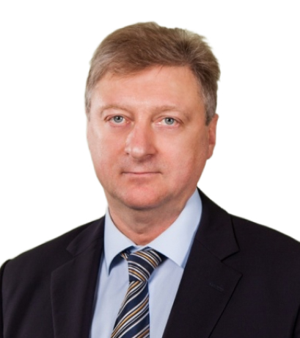
Алехин Валерий Владимирович
Депутат Государственного Собрания Республики Мордовия по республиканскому избирательному округу, Зубово-Полянская региональная группа
- Родился в г. Саранске Мордовской АССР. Окончил МГУ имени Н.П.Огарёва по специальности «Правоведение» в 1984 г.
- 1984Старший консультант Министерства юстиции МАССР. С 1984 года – стажер, член коллегии адвокатов МАССР
- 1986Старший юрисконсульт, консультант, заведующий отделом по вопросам законодательства, законности и правопорядка, заведующий юридическим отделом Президиума Верховного Совета МАССР
- 1995Заведующий юридическим отделом Аппарата Государственного Собрания Республики Мордовия
- 2000 - 2011Председатель Комитета Государственного Собрания Республики по законодательству и законности
- 2011 - 2021Заместитель Председателя Государственного Собрания Республики Мордовия, председатель Комитета по законодательству и законности
- С 2021Председатель Комитета Государственного Собрания Республики Мордовия по законодательству и законности

Отмечен наградами
- Заслуженный юрист Республики Мордовия
- Орден Славы Республики Мордовия III степени
- Медаль «За заслуги перед Республикой Мордовия»
- Почётный знак «За заслуги в развитии парламентаризма»

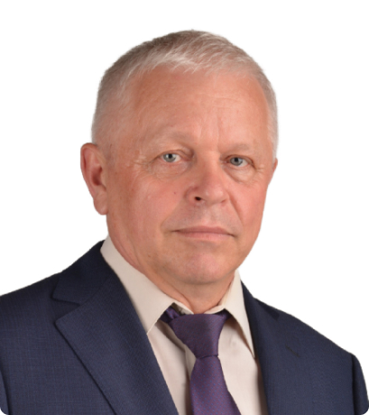
Шукшин Владимир Иванович
Депутат Государственного Собрания Республики Мордовия по Ковылкинскому одномандатному избирательному округу № 15
- Родился 12 сентября 1961 года в р.п. Торбеево Торбеевского района Мордовской АССР. Окончил Дагестанский медицинский институт
- 1982 - 1985Медицинский брат городской клинической больницы № 1 г. Махачкалы
- 1985 - 1986Интерн Ковылкинской центральной районной больницы
- 1986 - 2006Врач Краснослободской центральной районной больницы
- С 2006Главный врач государственного бюджетного учреждения здравоохранения Республики Мордовия «Ковылкинская центральная районная больница»

Отмечен наградами
- Заслуженный врач Республики Мордовия
- Награжден Знаком «Отличник здравоохранения»
- медалью «За заслуги. В ознаменование 1000-летия единения мордовского народа с народами Российского государства»
- Почетной Грамотой Государственного Собрания Республики Мордовия
- Почетным знаком Государственного Собрания Республики Мордовия «За заслуги в развитии парламентаризма и законодательства»

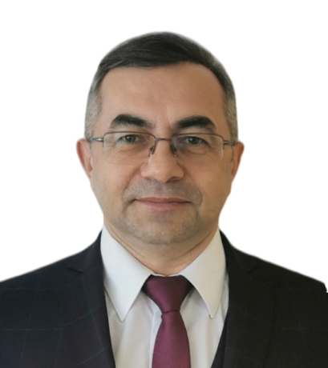
Агеев Сергей Александрович
Депутат Государственного Собрания Республики Мордовия по Железнодорожному одномандатному избирательному округу № 8
- Родился в с. Девица Семилукского района Воронежской области. Окончил Воронежский политехнический институт по специальности «Электронное машиностроение», 1993 г.
- 1993 - 1999Инженер-технолог 1 категории на участке выработки стекла в ООО «ВЭЛТ»
- 2001 - 2009Заместитель директора по производству в ООО «РАСКО»
- 2009 - 2014Директор по производству, генеральный директор ЗАО «Рузаевский стекольный завод»
- 2014 - 2015Директор по производству ООО «Стекольный завод «ГЛАСС ДЕКОР»
- 2015 - 2017Директор филиала ООО «Объединенная Производственная Компания»
- 2017 - 2019Исполнительный директор АО «Буньковский экспериментальный завод»
- С 2019 годаГенеральный директор ООО «Стекольная компания «РАЗВИТИЕ»

Отмечен наградами
- Объявлена Благодарность Секретаря Генерального совета Партии «ЕДИНАЯ РОССИЯ»

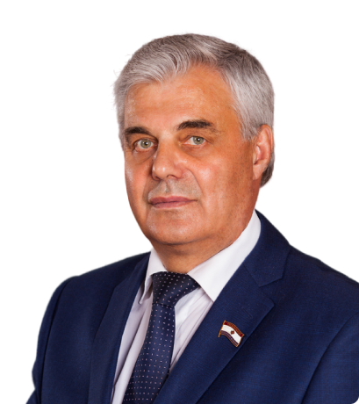
Чибиркин Владимир Васильевич
Депутат Государственного Собрания Республики Мордовия по Ельниковско-Краснослободскому одномандатному избирательному округу №7
- Родился 21 ноября 1948 года в селе Лада Ичалковского района Мордовской АССР
- С 1971Инженер НИИ Саранского завода «Электровыпрямитель»
- 1972Служба в Советской Армии
- С 1973Инженер-конструктор, начальник бюро, начальник отдела, заместитель директора по научной работе, директор научно-инженерного центра ОАО «Электровыпрямитель»
- 1996 — 2011Генеральный директор ОАО «Электровыпрямитель»
- С декабря 2011Председатель Государственного Собрания Республики Мордовия

Отмечен наградами
- Медаль ордена «За заслуги перед Отечеством» II степени
- Орден Славы Республики Мордовия I, II, III, степени
- Благодарность Президента Российской Федерации
- Медаль «За заслуги в проведении Всероссийской переписи населения»
- Медаль «300 лет Российскому флоту»
- Медаль «100 лет профсоюзам России»
- Медаль «За заслуги. В ознаменование 1000-летия единения мордовского народа с народами Российского государства»
- Медаль «Совет Федерации. 20 лет»

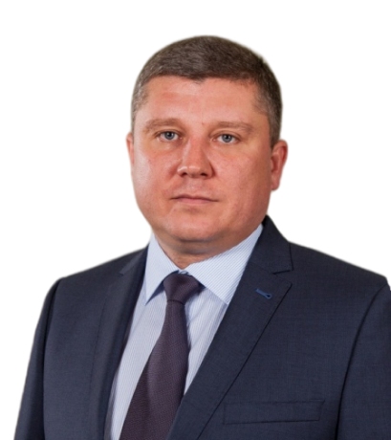
Автаев Максим Петрович
Депутат Государственного Собрания Республики Мордовия по республиканскому избирательному округу, Заводская региональная группа
- Родился в г. Саранске Мордовской АССР. Окончил Московский университет потребительской кооперации по специальности «Финансы и кредит»
- 1997Прошел профессиональную переподготовку в ФГБОУ ВО "МГУ им. Н.П.Огарева" и в ЦДПО ФГБОУ ВО «Санкт-Петербургский горный университет», 2017 г.
- 2005 - 2014Заместитель начальника, начальник административно-хозяйственного отдела, заместитель генерального директора ООО «Мордоврегионгаз», затем ООО «Газпром межрегионгаз Саранск»
- 2014 - 2022Генеральный директор ООО «Газпром межрегионгаз Саранск».
- 2017 - 2022Генеральный директор АО «Газпром газораспределение Саранск»
- С 5 мая 2022Заместитель генерального директора по работе с органами власти ООО «Газпром межрегионгаз Саранск»
- с 5 мая 2023 годаЗаместитель генерального директора по догазификации АО «Газпром газораспределение «Саранск»
- С 1 ноября 2023Технический директор ООО "МордовАлкоПром"

Отмечен наградами
- Почётная грамота Правительства Республики Мордовия

